Kołobrzeg, dnia 19 stycznia 2021 r.
EP/58/2020/
WYJAŚNIENIA TREŚCI SIWZ 2

dot.: postępowania o udzielenie zamówienia publicznego na Zakup ambulansu typu C wraz z wyposażeniem

Do Regionalnego Szpitala w Kołobrzegu wpłynęły następujące zapytania do Specyfikacji Istotnych Warunków Zamówienia:

Pytania do SIWZ.
1. W związku z odpowiedzią na pytanie nr 14, prosimy o dopuszczenie na zasadzie
równości ambulansu o konfiguracji ściany prawej zgodnie z załączoną fotografią.
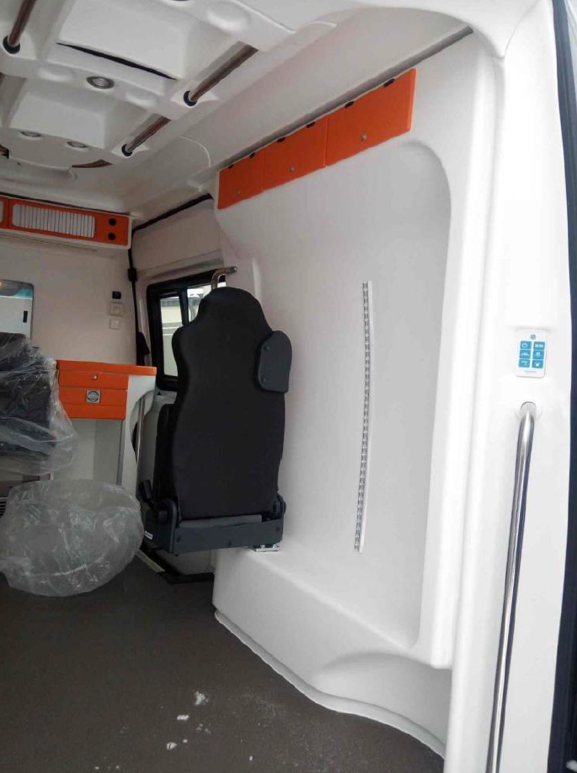
Odp.: Tak. Zamawiający dopuszcza.

Powyższe wyjaśnienia treści SIWZ zostały dokonane zgodnie z art. 38 Ustawy Prawo Zamówień Publicznych z dnia 29 stycznia 2004 roku i są dla Wykonawców wiążące.

Do wiadomości:
- wszyscy uczestnicy

